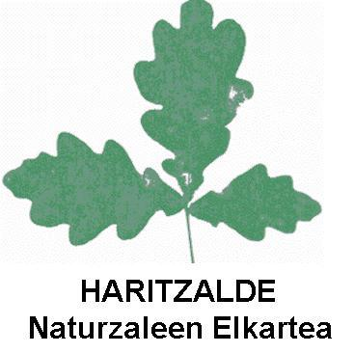

Dokumentua letra larriez bete ezazu eta berbidali iezaguzu posta elektronikoz.
Rellene el documento en letras mayúsculas en los campos habilitados y envíenoslo por correo electrónico.

 | Izena  Nombre | Deiturak (2)  Apellidos (2) | NA edo pasaportea  DNI o pasaporte | Jaiotze data  (UUUU-HH-EE)  Fecha de nacimiento  (DD-MM-AAAA)
1
2
3
4
5
6
7
8
 | Telefonoa  Teléfono | E-mail

Oharra: Familia unitate bakoitzeko inprimaki bat osatu datu guztiak jartzen direla. Datuos beharrezkoak dira aseguruarentzat.
Nota: Rellenar un formulario por unidad familiar indicando todos los datos, ya que es requisito indispensable para el seguro.

Datuen babesari buruzko oharra
15/1999 Datu Pertsonalen Babesari buruzko Lege Organikoaren (1999-XII-14ko BOE) 5. artikulua dela eta, zure datuak gure fitxategian erantsiko direla eta elkartearen xedeetarako bakarrik erabiliko direla jakinarazten dizugu. Datu horiek ikusteko, zuzentzeko eta ezabatzeko eskubideak erabili ahal izango dituzu aipatutako legeak xedatzen duen eran.

Nota informativa sobre la protección de datos
En cumplimiento del art. 5 de la Ley Orgánica 15/1999 de Protección de Datos de Carácter Personal (BOE del 14-XII-1999), le informamos que sus datos serán incorporados a nuestra base de datos y de que únicamente serán utilizados para los fines expuestos en el presente impreso/ recogidos en los estatutos de la asociación. Le recordamos que Ud. Tiene derecho a acceder, rectificar y cancelar dichos datos en los términos que estipula la ley.

© Haritzalde Naturzaleen Elkartea 2013-09-03

